МІНІСТЕРСТВО ОСВІТИ І НАУКИ УКРАЇНИ

КРЕМЕНЧУЦЬКИЙ НАЦІОНАЛЬНИЙ УНІВЕРСИТЕТ

ІМЕНІ МИХАЙЛА ОСТРОГРАДСЬКОГО

НАВЧАЛЬНО-НАУКОВИЙ ІНСТИТУТ ЕЛЕКТРИЧНОЇ ІНЖЕНЕРІЇ ТА ІНФОРМАЦІЙНИХ ТЕХНОЛОГІЙ

КАФЕДРА АВТОМАТИЗАЦІЇ ТА ІНФОРМАЦІЙНИХ СИСТЕМ

ЗВІТ З ПРАКТИЧНОЇ РОБОТИ

З НАВЧАЛЬНОЇ ДИСЦИПЛІНИ

«**ТЕСТУВАННЯ ПРОГРАМОГО ЗАБЕЗПЕЧЕННЯ**»

Виконав студент групи КН-21-1

Фігас Я. О.

Перевірив старший викладач Бельська В. Ю.

КРЕМЕНЧУК 2025

**Лабораторна робота № 5**

**Тестування мобільних додатків**

**Мета:** освоєння навичок при тестуванні мобільних додатків та мобільних версій сайту.

**Виконання лабораторної роботи:**

У цій лабораторній роботі потрібно обрати мобільний веб-сайт чи застосунок, створити до нього чек-лист мінімум з 15 пунктів, які після треба перевірити, і при наявності багів створити баг репорти до них. Для перевірки було вирішено протестувати застосунок My lifecell. Пристрій, з якого буде тестуватись застосунок: Samsung Galaxy A25 5G з версією Android 14 та версією One UI 6.1.

Почнімо зі складання чек-листу. Виглядати він буде наступним чином.

Зображення, що містить текст, знімок екрана, Шрифт, число

Вміст, створений ШІ, може бути неправильним.

Рисунок 1 – Чек-ліст

Почнемо перевіряти застосунок з самого початку. Встановлення його з Play Market не доставляє жодної важкості.

Зображення, що містить логотип, Графіка, Шрифт, символ

Вміст, створений ШІ, може бути неправильним.

Рисунок 2 – Іконка застосунку «My lifecell»

Після встановлення перевіряємо працездатність застосунку. При натисненні на іконку застосунка програма запускається. Програма пропонує обрати мову використання та переходимо до вітального вікна. У цьому вікні пропонують авторизуватись, перенести номер іншого оператора та придбати щось з магазину.

Зображення, що містить текст, знімок екрана, мультимедіа, програмне забезпечення

Вміст, створений ШІ, може бути неправильним.

Рисунок 3 – Вибір мови застосунку

Зображення, що містить текст, знімок екрана, програмне забезпечення, Веб-сайт

Вміст, створений ШІ, може бути неправильним.

Рисунок 4 – Вітальне вікно

Для початку перевіримо чи працює застосунок за відсутності інтернету. Застосунок відкривається, але попереджає про його відсутність і при натисканні кнопок випливає вікно з попередженням про відсутність інтернету.

Зображення, що містить текст, знімок екрана, мультимедіа, дизайн

Вміст, створений ШІ, може бути неправильним.

Рисунок 5 – Повідомлення після запуску застосунку про відсутність інтернету

Кнопки та посилання у вікні авторизації працюють відмінно, тепер перейдемо до вікна переносу номеру, у цьому вікні цікавить можливість перекласти сторінку. При змінені мови, текст також змінюється.

Зображення, що містить текст, знімок екрана, програмне забезпечення, Операційна система

Вміст, створений ШІ, може бути неправильним.

Рисунок 6 – Перевірка локалізації вікна переносу номера

У вітальному вікні є функція авторизації пізніше, що надає доступ до частини функціоналу. Але на жаль, при відсутності авторизації користувача не можна потрапити до вікна налаштувань для зміни мови чи світлової теми застосунку.

У вітальному вікні до авторизації чи на головному вікні застосунку є можливість придбати товар. Але у вікні будь-якого товару з вкладки «Гаджети» після натиснення кнопки «Купити» не відбувається жодної реакції, як мінімум не в авторизованому стані. Кошик в інтернет-магазині застосунку відсутній.

Зображення, що містить текст, гаджет, Електронний пристрій, Мобільний телефон

Вміст, створений ШІ, може бути неправильним.

Рисунок 7 – Баг з непрацюючею кнопкою

Далі йде процес авторизації. На першому етапі йде введення номеру телефону. При введені чисел менше чи більше 10 кнопка підтвердження є неактивною, а при введені неіснуючого номеру, видається помилка стосовно невірного імені користувача.

Зображення, що містить текст, електроніка, знімок екрана, програмне забезпечення

Вміст, створений ШІ, може бути неправильним.

Рисунок 8 – Перевірка поля вводу на невірні дані

Далі потрібно буде ввести пароль. При невірному вводі паролю декілька разів, аккаунт тимчасово блокується і авторизуватись чи відновити пароль стає неможливим. Авторизація пройшла успішно.

Дизайн застосунку витриманий в одному стилі, банери з часом змінюють одна одну, а всі кнопки та картки стоять гармонійно, відсутнє відчуття дисбалансу.

Зображення, що містить текст, знімок екрана, логотип, програмне забезпечення

Вміст, створений ШІ, може бути неправильним.

Рисунок 9 – Головний екран застосунку

Стосовно функціоналу кнопок є питання. Хоч всі чудово працюють, але деякі кнопки копіюють функціонал. Наприклад, логотип застосунку та кнопка головної сторінки виконують одну і ту ж саму функцію, а при відсутності авторизації, ще дві кнопки (кнопка входу та кнопка користувача) виконують одну і ту саму функцію.

Зображення, що містить текст, Обличчя людини, знімок екрана, програмне забезпечення

Вміст, створений ШІ, може бути неправильним.

Рисунок 10 – Баг з кнопками, які повторюють функціонал

Застосунок на свайпи реагує чудово. Свайпи вліво чи вправо переміщують користувача у різні вкладки, а свайпом вниз оновлюють сторінку.

Зображення, що містить текст, знімок екрана, мультимедіа, програмне забезпечення

Вміст, створений ШІ, може бути неправильним.

Рисунок 11 – Відображення іконки оновлення сторінки після свайпу вниз

У цьому застосунку відсутній горизонтальний режим. Невідомо це воно не заплановане розробниками, чи це є багом, тому поки що для цього пункту ставимо пропуск.

Далі перейдемо до поповнення рахунку у застосунку, де зачепимо ще інші два пункти. Почнімо з заповнення полів. Поле «Сума поповнення» має перевірку поля на малий чи великий об’єм поповнення рахунку і при спробі розрахуватись на сумою менше 20 гривень або більше 2500 гривень, вікно повертається до позиції вводу.

Зображення, що містить текст, знімок екрана, програмне забезпечення, дизайн

Вміст, створений ШІ, може бути неправильним.

Рисунок 12 – Відображення помилки після введення чи спроби поповнити рахунок на суму, яка не входить у проміжок

Але якщо ввімкнути благодійний внесок, то там немає подібного контролю, а ще, якщо ввести суму благодійного внеска і вимкнути його то все одно у вкладці сплати буде показуватись введена сума на збір.

Зображення, що містить текст, знімок екрана, програмне забезпечення, мультимедіа

Вміст, створений ШІ, може бути неправильним.

Рисунок 13 – Баг з благодійним внеском

А також благодійний внесок не рахується за оплату, тому щоб внести донат, потрібно поповнити рахунок.

Зображення, що містить текст, знімок екрана, програмне забезпечення, дизайн

Вміст, створений ШІ, може бути неправильним.

Рисунок 14 – Неможливість сплатити рахунок

Також неможливо вибрати 2 та більше додаткових послуг, про що хоч і попереджають, але може бути неприємним.

Зображення, що містить текст, знімок екрана, програмне забезпечення, мультимедіа

Вміст, створений ШІ, може бути неправильним.

Рисунок 15 – Неможливість обрати кілька варіантів

Перейдемо до розрахування. Є два варіанти розрахунку: введення даних карти та розрахунок через Google Pay. У вікні введення даних реквізитної картки є перевірка в полях, тому не можна вписати недійсні дані.

Зображення, що містить електроніка, текст, знімок екрана, Електронний пристрій

Вміст, створений ШІ, може бути неправильним.

Рисунок 16 – Перевірка полів карти на правильність вводу

Через Google Pay потрібно обрати карту для розрахунку, а потім підтвердити поповнення в онлайн банкінгу. Багів не було побачено, тому пункт поповнення пройдено.

Зображення, що містить текст, знімок екрана, програмне забезпечення, Веб-сторінка

Вміст, створений ШІ, може бути неправильним.

Рисунок 17 – Вікно оплати послуги через Google Pay

Наступним чином перевіримо один товар з інтернет-магазину. Товаром буде «eSIM Бонус», оскільки там можна перевірити поля. Найбільше цікавить слово в номері та дата в номері. У випадку дати в номері перевіримо дату 29.02 невисокосного року. Якщо ввести цю дату і натиснути в будь якому іншому місці, то дата автоматично прибере останню цифру в дні (29 змінено на 02, а 30 на 03).

Зображення, що містить текст, знімок екрана, Електронний пристрій, мультимедіа

Вміст, створений ШІ, може бути неправильним.

Рисунок 18 – Перевірка поля з введенням дати

У пошуку за словом не можна використати порожній рядок, або ж слово з 8 та більше літер.

Зображення, що містить текст, електроніка, знімок екрана, Офісне обладнання

Вміст, створений ШІ, може бути неправильним.

Рисунок 19 – Перевірка порожнього поля

Далі перевіримо один з банерів, для цього потрібно прогорнути до банеру з автооплатою та натискаємо на неї. Після натиску застосунок знов відкривається (показує заставку при відкритті застосунку) та відкривається вікно автооплати. Хоч воно і досягає мети, але перевідкриття застосунку можна вважати як баг.

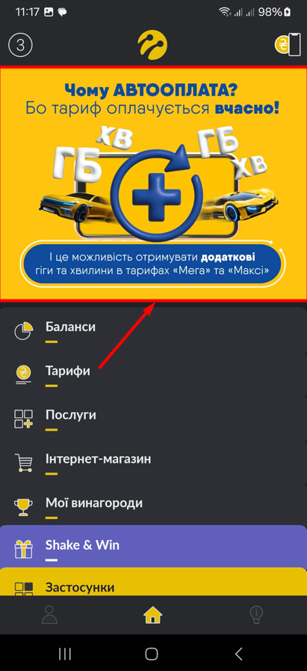

Рисунок 20 – Перевірка банеру з автооплатою

Наступним чином перевіримо локалізацію. Хоч при певних умовах перевірка локалізації блокується, але в інших випадках можна змінити мову. Переклад у застосунки чудовий, а також перекладає усе в застосунку.

Зображення, що містить текст, електроніка, знімок екрана, програмне забезпечення

Вміст, створений ШІ, може бути неправильним.

Рисунок 21 – Перевірка локалізації застосунку

Тепер перейдемо до баг репортів. Для них було вибрано баги з магазином, банером та полем під час поповнення рахунку.

Зображення, що містить текст, знімок екрана, програмне забезпечення, число

Вміст, створений ШІ, може бути неправильним.

Рисунок 22 – Баг-репорт стосовно інтернет-магазину

Зображення, що містить текст, знімок екрана, програмне забезпечення, Веб-сторінка

Вміст, створений ШІ, може бути неправильним.

Рисунок 23 – Баг-репорт стосовно банеру

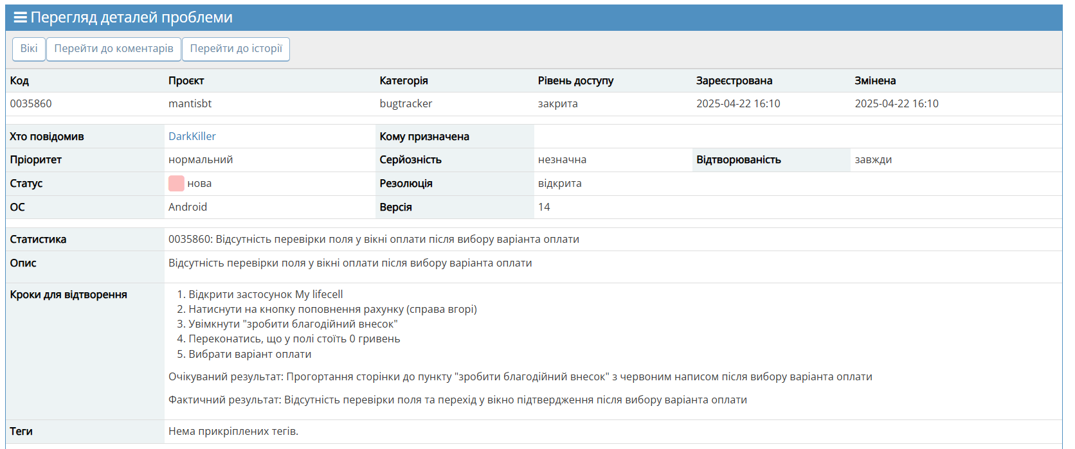

Рисунок 24 – Баг-репорт стосовно поля введення у поповненні рахунку

Також, у результаті виконання всіх дій, чек-ліст буде виглядати наступним чином.

Зображення, що містить текст, знімок екрана, число, програмне забезпечення

Вміст, створений ШІ, може бути неправильним.

Рисунок 25 – Заповнений чек-ліст